BACULA

Instalação do agente Bacula em Windows

Autor: Lucas Alves Santos

Agente Bacula é responsável por realizar o executar o backup e comando via script.

Executar o aplicativo conforme sua versão de S.O 32 ou 64 bits

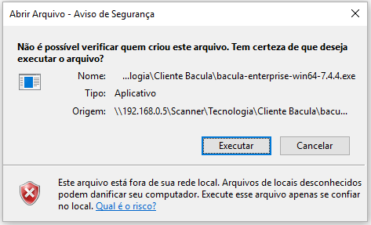

Clicar em **(Next)**

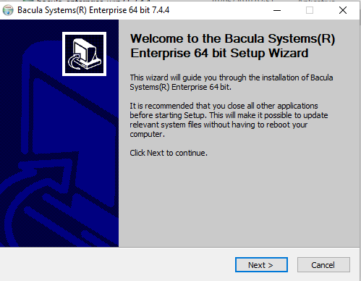

Aceitar os termos de utilização do Cliente Bacula clicando em **(I Agree)**

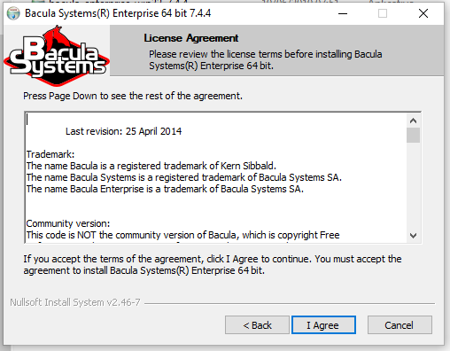

Sempre executar a instalação em modo Automatic **(Next)**

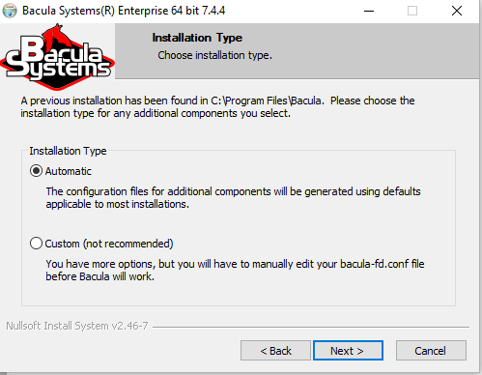

Deixar apenas a opção **Client** selecionada **[Install]**

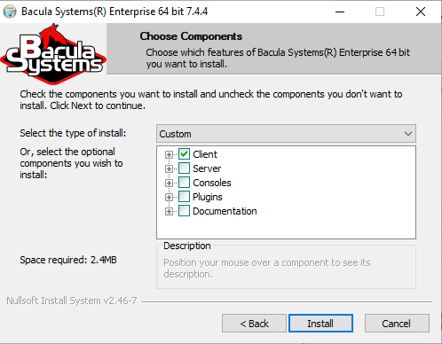

Aqui deve ser informado o nome do **bacula-dir,** você encontra essa informação nas configurações do bacula utilizando o comando [vi /etc/bacula/bacula-dir.conf]

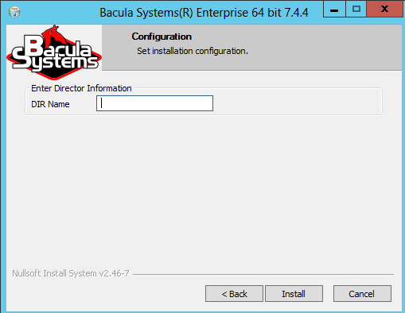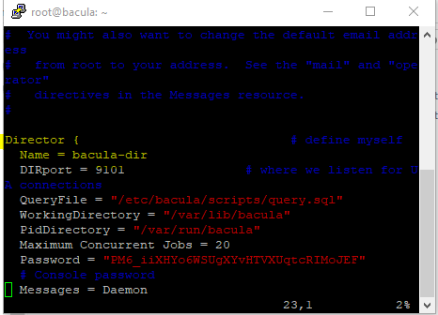

Aguarde o fim da **instalação**

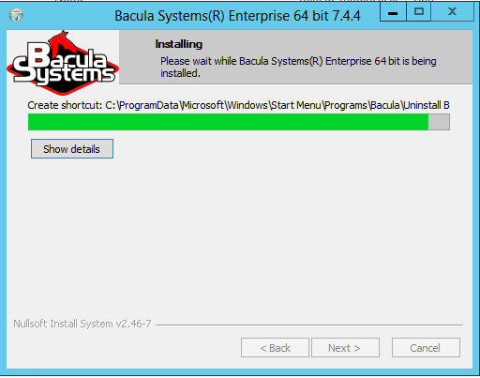

Selecione a opção **Save Client template in** e clique em **[Next]**

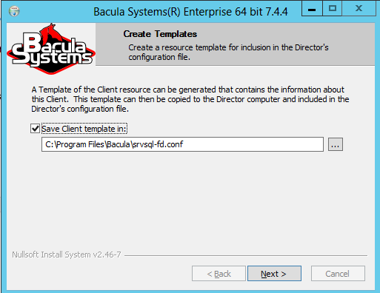

Para finalizar clique em **[Finish]**

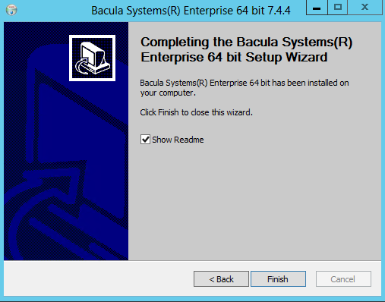

Após o fim da instalação deve ser vista alguns dados no arquivo de configuração do cliente.

Caminho do arquivo - **[C:\Program Files\Bacula\bacula-fd.conf]**

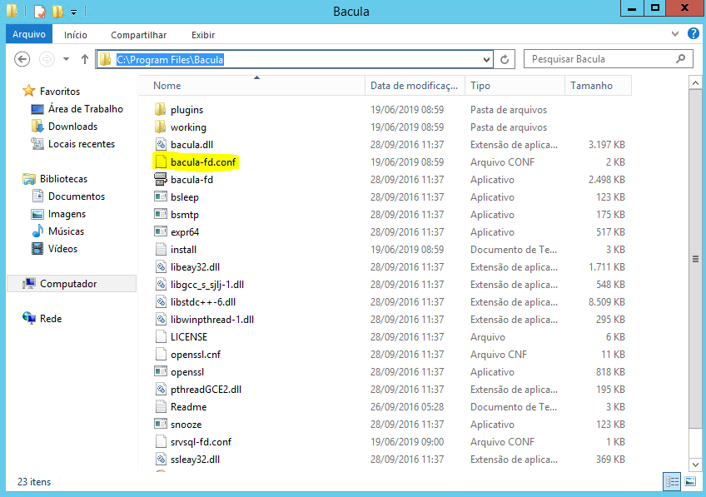

Neste arquivo vocês pode alterar duas informações, estas informações devem ser idênticas quando for cadastrar um novo cliente no **Director** do Bacula.

Name = **nome do Director do Bacula**

Password = **"pode ser cadastrado qualquer tipo de senha"** esta senha que vai realizar a comunicação entre Bacula e cliente.

* **OBS: Estas informações sempre devem ser** **idênticas no cliente e no cadastro do cliente só assim Bacula consegue comunicar com o cliente**

